личные данные
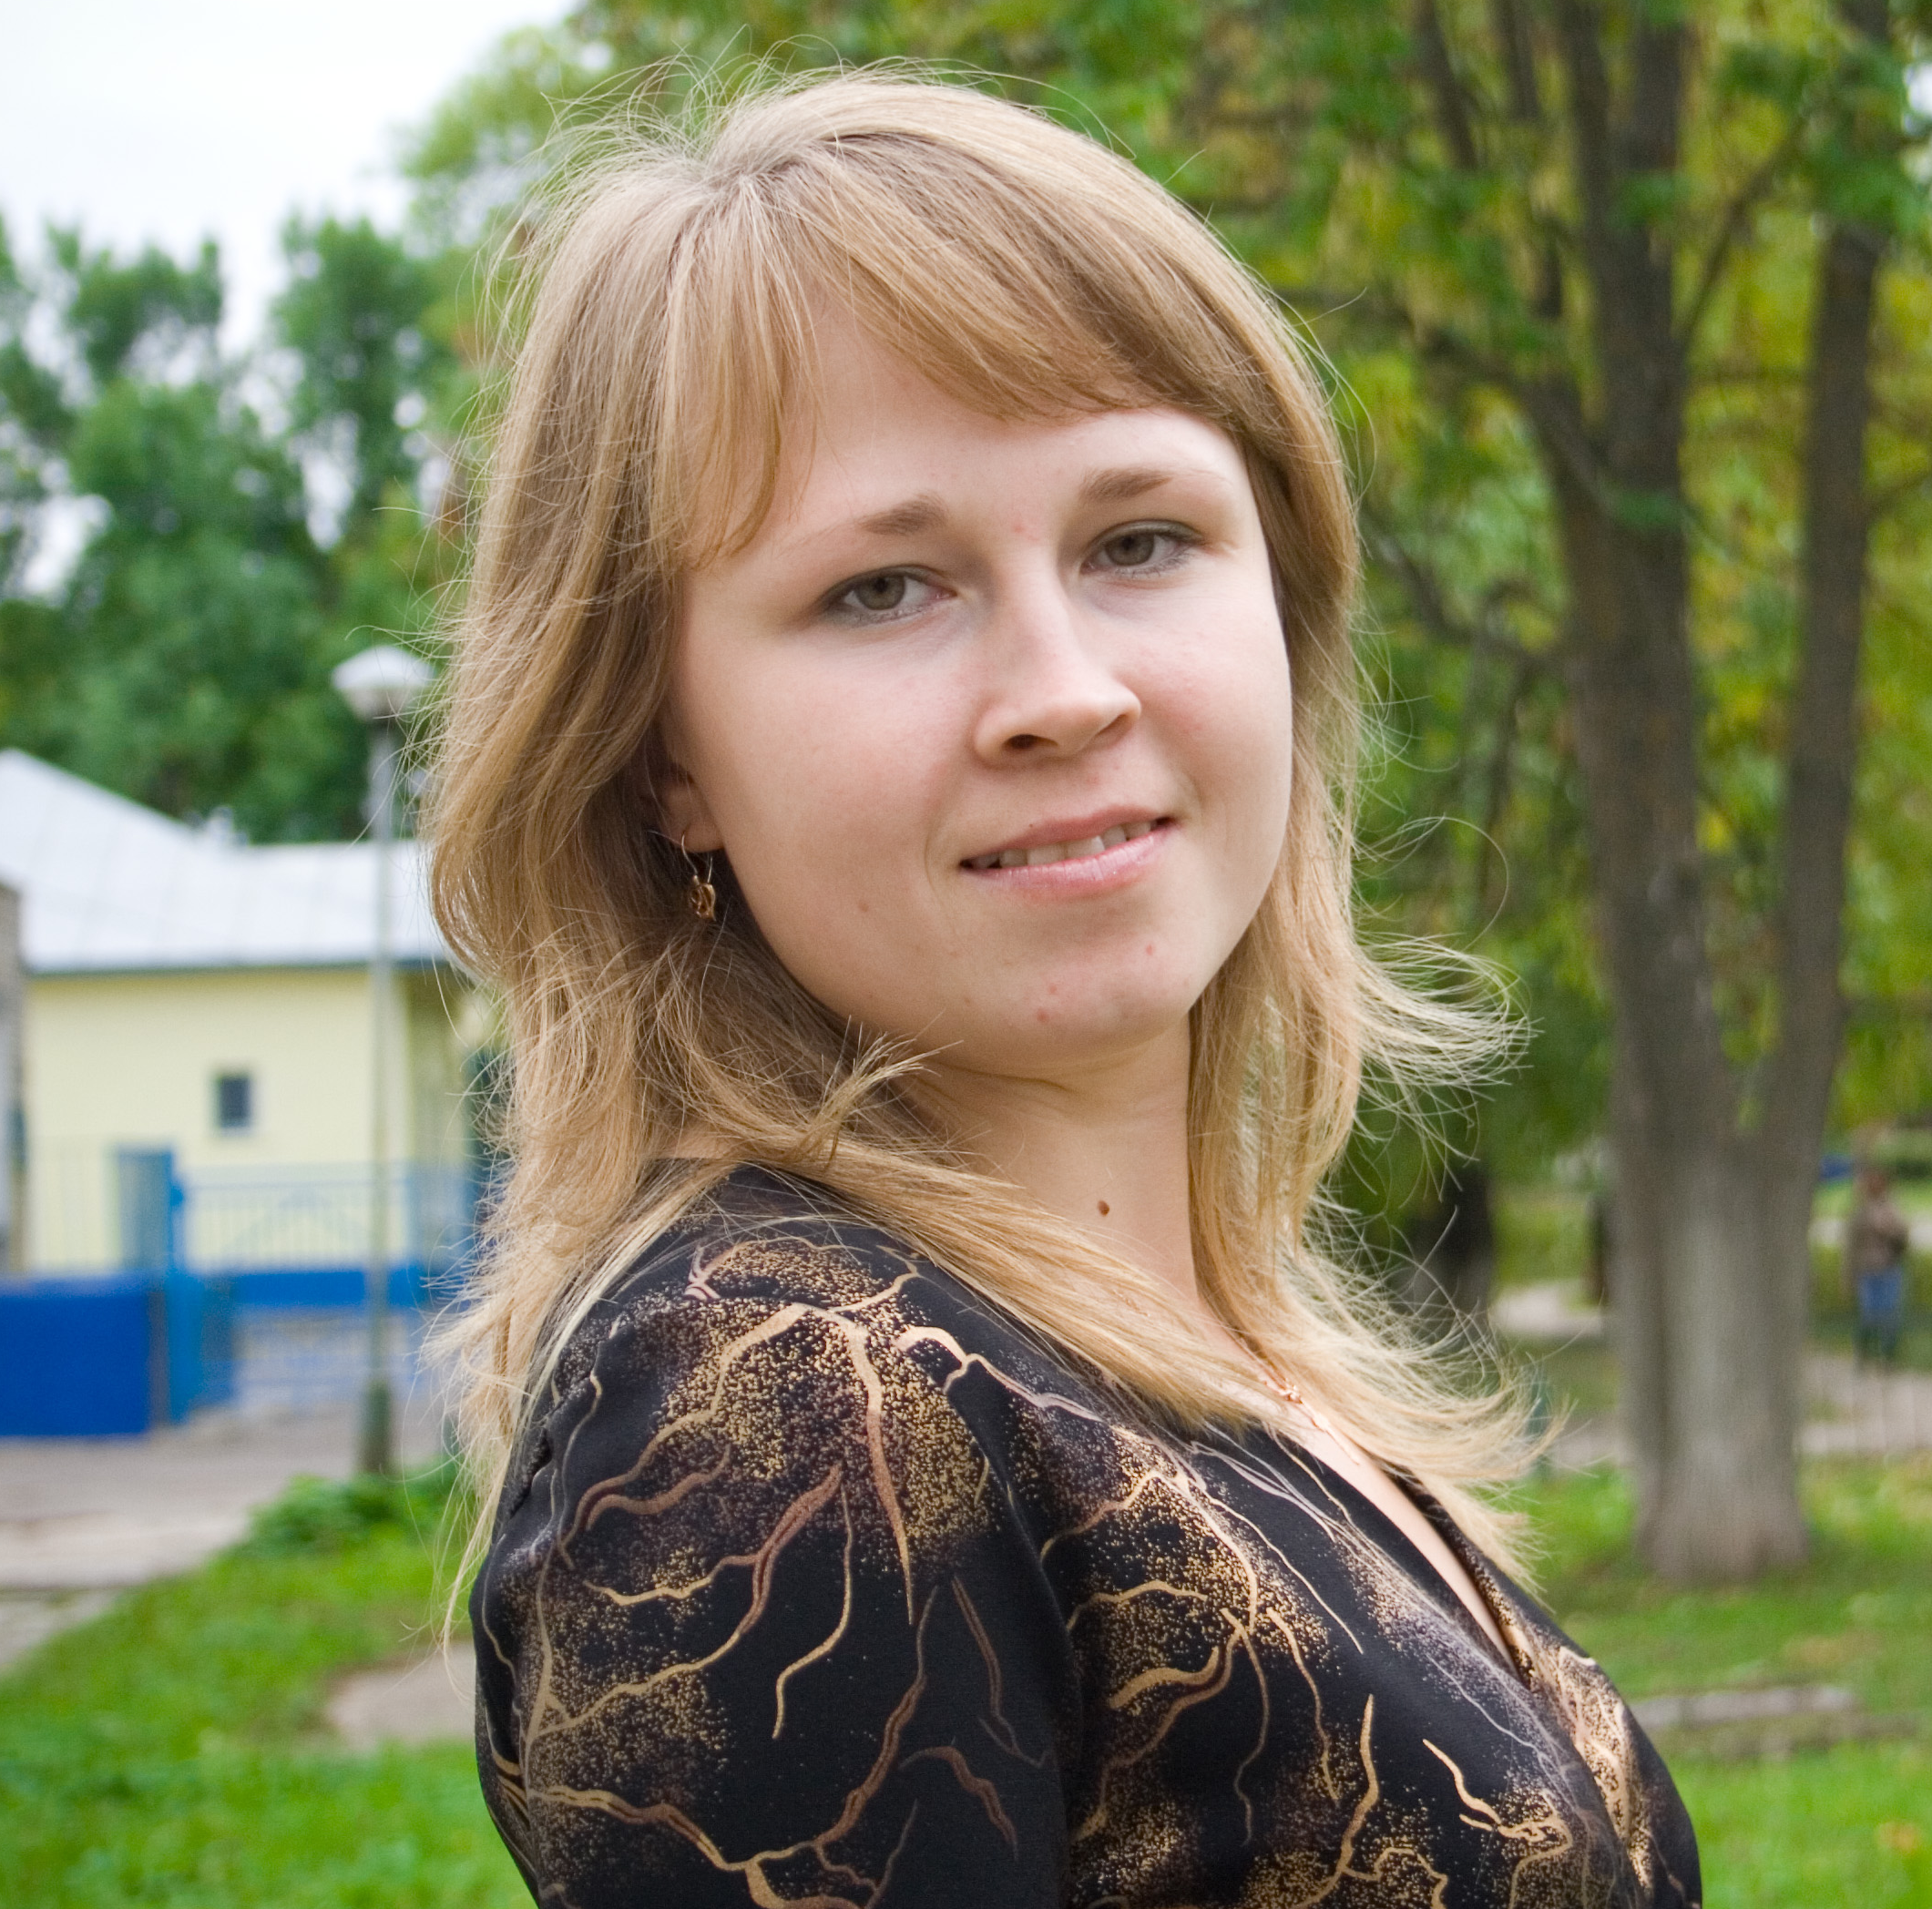 | Фамилия | Иванова
 | Имя | Анастасия
 | Отчество | Евгеньевна
 | Дата рождения | 22 января 1982
 | E-mail | anastasik.ivanova@yandex.ru

опыт и способности

Образование, специальность | высшее ЧГСХА, инженер-технолог
Место работы | ФГУП «ЧПО им В.И. Чапаева»
Должность | инженер-технолог
Знание иностранных языков | немецкий со словарем
Увлечения, интересы | кулинария
Умения, способности | схватывать все «на лету»
Опыт участия в молодежных проектах | участие в форуме «МолГород» в 2009 г
Опыт участия в общественной деятельности | участие в избирательных кампаниях, являюсь председателем Совета молодежи
Кем Вы видите себя в будущем | вижу себя в должности ведущего инженера-технолога
Укажите предпочтительные для Вас сферы деятельности в будущем,  Ваши планы и стремления | расти в своей специальности
Участие в проекте «рошб»
Откуда Вы узнали о социальном проекте «Республиканская открытая школа бизнеса»?
Узнала на предприятии

Что привлекло Вас в проекте?
Хотелось получить новые знания

Ваши предложения оргкомитету проекта
При подборе курса лекций учитывать род деятельности слушающих их

Какой вклад Вы можете внести в реализацию проекта?
Не могу сказать

